Dominion de L'Antre

Capitale: Brodnica P~21000 nombre de bâtiment 3459
- Morag P~2100 nombre de bâtiment 337
- Orneta P~6300 nombre de bâtiment 1041
- Karni P~6500 nombre de bâtiment 1073

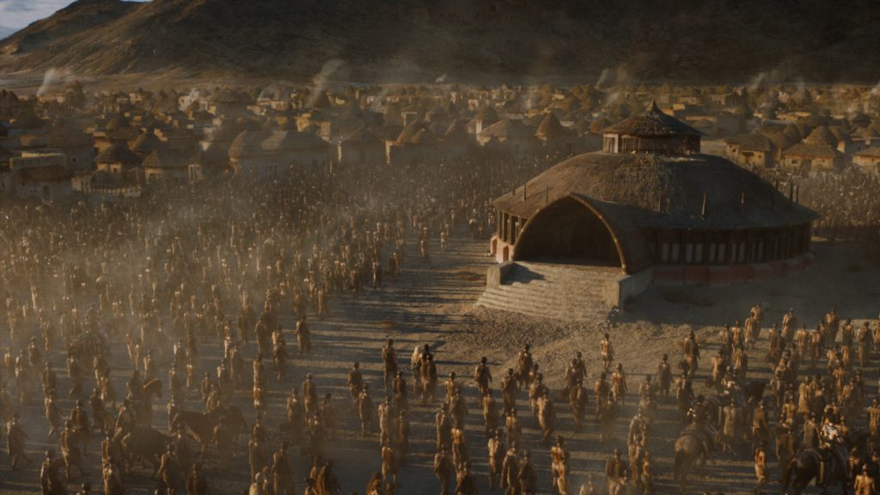

Histoire :
Nation majoritairement drakonien elle fut vassalisée par les duchés Dolomite après que les grands dragons chromatiques se soient retirés des affaires des mortels.
Le Grand blocus maritime de l’an 1006 à fait céder l’Antre.

Economie :
Comment le système économique fonctionne ?
Export de minerai avec les duché, les cités libres et Gandorennes.
Quelles sont les ressources les plus précieuses ?
Le Fer-dragon
Comment les ressources sont vendues ?
Le Fer-dragon, le cuivre, le fer, quelques peau d'animaux
Quelles sont les régions les plus riches ?
L’Est/Sud-Est

Religion :

dieux/déesses des religions du monde ?
Tiamat le dieu dragon
Myths and Legends ?
Un jour drakonien réveillera Tiamat de sa torpeur et unira les dragon
Principaux idéal ou principes ?
L’orgueil
Possible tentions entre les religions ? guerre ?
Tension entre les religions et le culte de Tiamat

Magie :
Quasiment que des ensorceleurs avec une “école” pour les former.

Executive :
Système des gouvernements ?
Une royauté.
Qui à le pouvoir ? et comment il s’échange ?
Le Roi Tonur 17eme du nom. Le pouvoir se transmet de père en fils et il prend le nom de Tonur.
Comment les lois sont gérées ?
Par décret royal.
Qui gère l'application de la loi ?
Le maire des villes, les chevaliers et miliciens.

Topologie :
Zone géographique remarquable ?
Chaîne de montagne (les crocs du dragon)
Comment les ressources naturelles sont-elles disponibles ?
La Chasse, le minage et raffinement (pour le Fer-Dragon)
Comment la géolocalisation influe-t-elle sur la survie des cultures ?
Insulaire donc ils vivent donc quasiment en auto suffisance.

Inhabitant :
Combien de races intelligentes vivent dans le monde ? Comment interagissent- elles entre elles ?
Toutes mais peu de Gnome car mal vu après la vassalisation.

Culture :
Quelle est la fonctionnalité ou différence entre les cultures ?
Un peuple très uni assez méfiant des étrangers.
Chef d'œuvre dans l’arts / littérature / architecture ?
Le sanctuaire au dragon taillé à même dans la montagne
Quel conflit il y a dans votre société ? de gros conflits ? récurrent ?
Pas mal de tension entre Drakonien/Gnome
Quels effets ces conflits ont sur le monde ?
Beaucoups de rixe/raquette ciblé en les 2 races

Société :
Quelles sont les races les plus importantes ?
Les Drakonien/Gnome.
Qui sont les moins ?
Les autres.
Comment elle coexiste ensemble ?
Mal tension entre Drakonien/Gnome
DANS L’ANTRE LE SOUFFLE EST ROI L'ACIER EST REINE

LEUR ALLIANCE FORGE NOTRE DESTINÉE

Ville:

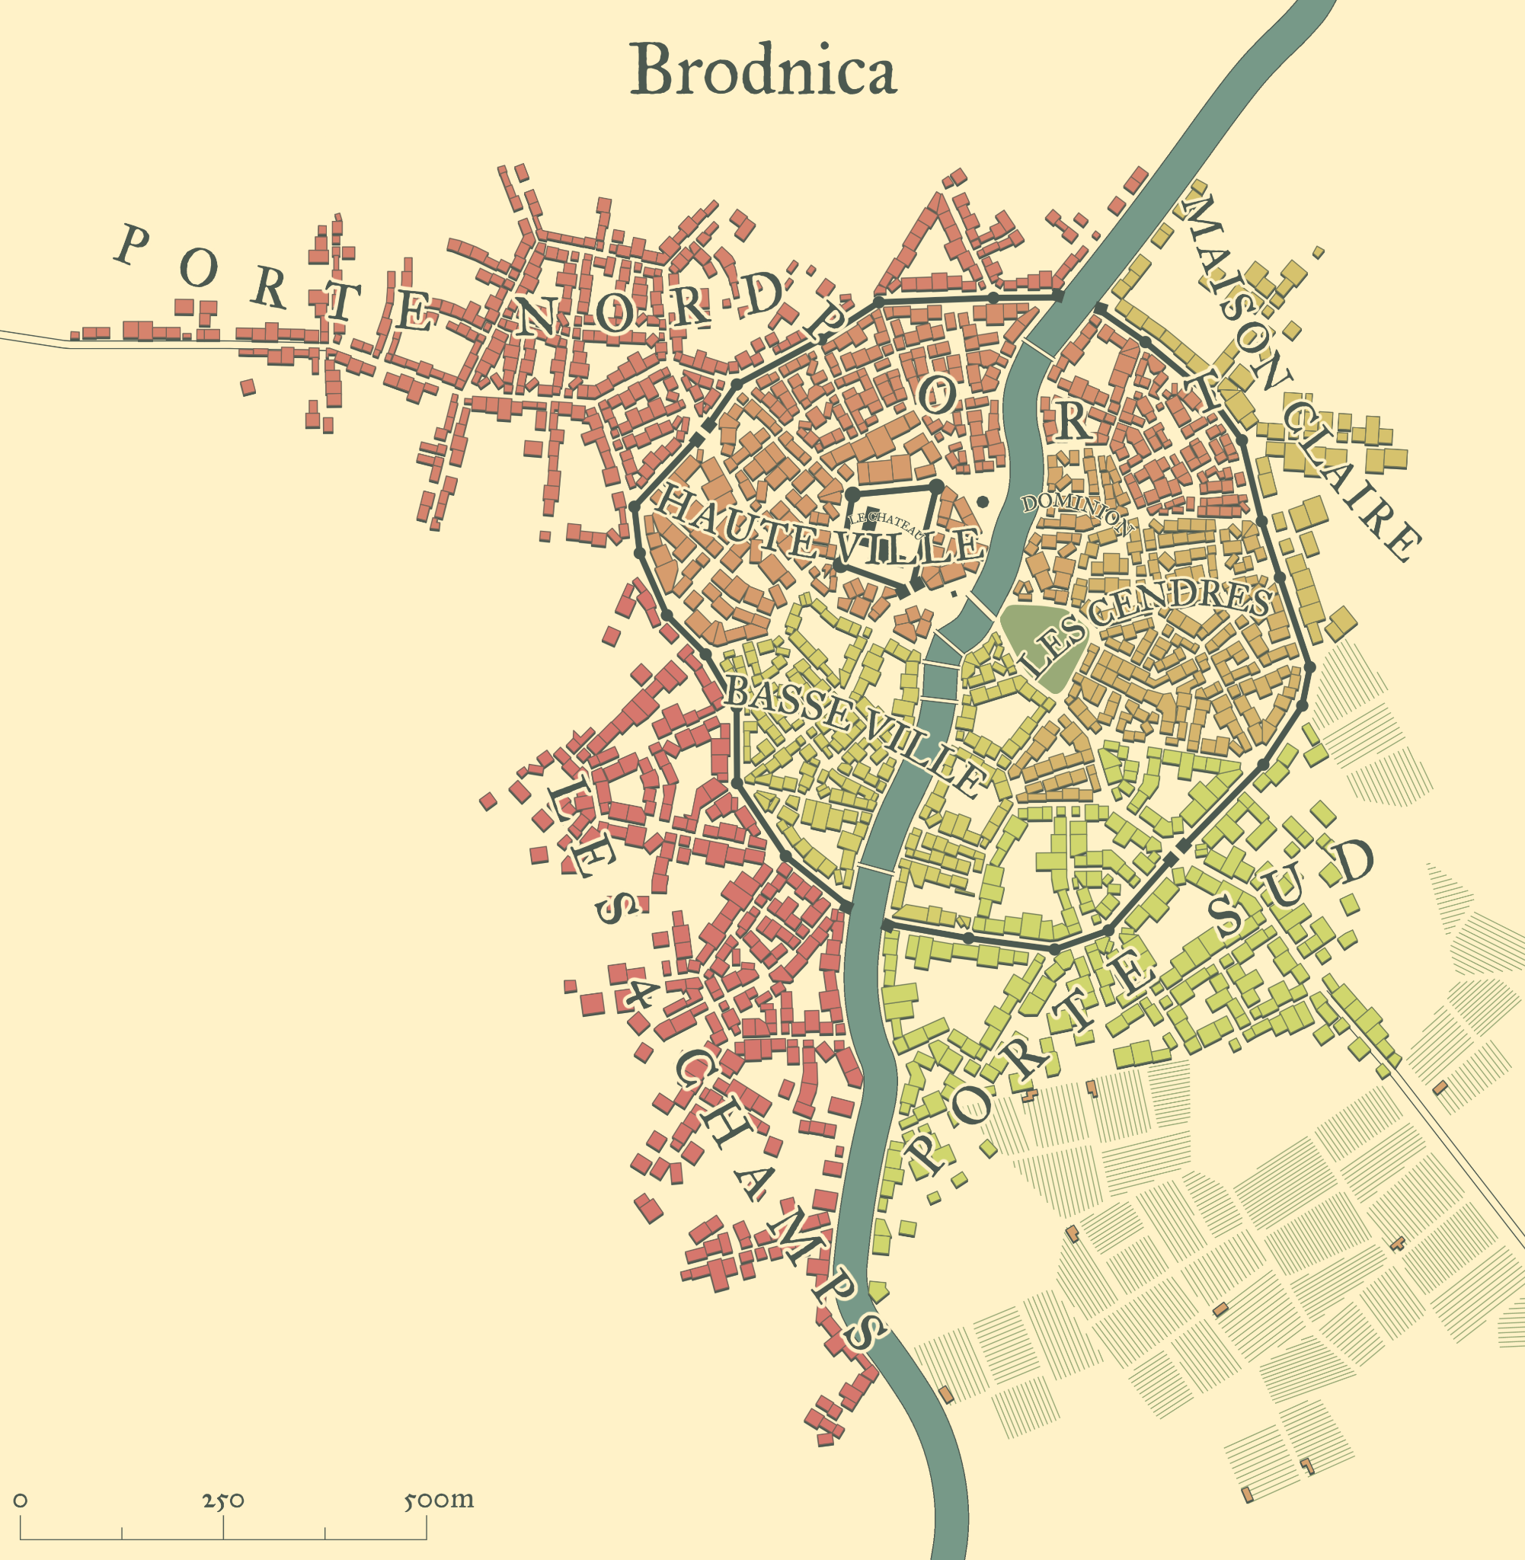
Brodnica :

Description :

capital fluvial P~21000 nombre de bâtiment 3459

Personne Importante :
Liste des clans majeurs :
- Itsasoa (la mer)
- Mendia (la montagne)
- Elurra (la neige)
- Gerlaria (le guerrier)
Liste d’autre clans :
- Nigijus

Roi Drakeid : Tonur Elurra (M) – Erlea Gerlaria (F morte)
|
Skorri (M mort) – Ornolf(M captif) – Aner(M) – Asdis(F)

Comte des Dolomites :

Esebio Tomasio – Belina Tomasio
|
Ivano – (Vanessa – Vanda <= jumelle) – Ennio(Bébé)

Garde du corps personnel des jumelle :
Taral de l’Est (lvl 9 guerrier)

Nécrole :
- Ayas Sarwens (Directeur lvl 12)

Professeur :
- Malriho Uzuth (drow)
- Afa NoirMarée (génasi de terre)
- Vedast Bolger (halfelin)
- Immiq Ammi (Tiffelin)

Administratif :
- Norgac Delsarane

C.C.C.H :
- Fulrad Longue-Rivière (Directeur)
- Gilly FortPied (Responsable Opérationnel)

Syndicat :
- Snakha : Chef représentant le conseil d’acier pour l'île de l’antre
- Zulban GardeBarbe : Mage rapprocher de Snakha
- ForteGriffe : Barbare garde du corps de Snakha
- Triosz : Sniper/Assassin attitré pour éliminer les problème du conseil

Quartiers :
- Le porte nord est le plus grand bidonville du royaume de l'antre. On y trouve des coupes gorge et toutes sortes de trafic illicite.
  - Tavernes :
    - à l’elfe salé (Appartement au Syndicat/taverne très animé/misérable/Arène Clandestin)
    - Orange (taverne très animé/misérable)
- Le port quartier des dock ou l’on charge et décharges les marchandises grosse population étrangère.
  - Magasin de magie :
    - Étoile Scintillante (objet magique)
  - Tavernes :
    - A l'abeille enragée (taverne très animé)
    - Au relais des pèlerins (taverne du syndicat / maison de passe)
  - On peut y trouver des transports pour toutes sortes de destinations.
- Le dominion où réside la population gnome, inaccessible au drakéide.
  - Tavernes :
    - Les trois cafards (taverne calme/huppé| Avec beaucoup de militaire)
  - Contient en sous-sol la dernière école de mage, celle de la nécromancie.
  - Contient le palais du comte Esebio qui représente le gouvernement des dolomites.
  - Arène des Duchés
- Le maison claire quartier très animé avec beaucoup de taverne/prostitué et casino clandestin.
  - Tavernes :
    - A l'abeille enragée (taverne très animé)
    - La mouche et le luth (tripot de jeux)
    - Au mille et un chats (maison de passe)
- Les cendres gros cratère qui à était causé par une bombe gnome (elle mis fin à la résistance de l’antre) le lieu n’à jamais été touché depuis on raconte des cadavres y serait encore cristallisé par l'explosion
  - Magasin de magie :
    - le Livre Silencieux (objet magique/alchimie/potion/Apothicaire)
  - QG de la braise à son entrée en sous-sol.
- la haute-ville quartier résidentiel des 4 plus gros clan du pays
  - Magasin de magie :
    - Sphère Céleste (alchimie/potion)
  - Tavernes :
    - A la cabane de la grenouille braisée (taverne huppée)
    - La taverne d'à côté (club privé)
- la basse-ville quartier résidentiel regroupé en petite famille/clan
  - QG de la C.C.C.H
- la porte sud quartier industriel avec les forges à Fer-dragon du pays, une des plus grande richesse du pays
  - Forge de Fer-dragon :
    - Privée : Le Souffle de Ral Taris
    - Impérial : La Fierté des gnomes
    - étatique : Le Saint Brasier
  - Tavernes :
    - Aux six couronnes (taverne calme et discrète)
- les 4 champs quartier agricole et des silo à grains

Karni :
ville portuaire moyenne de ~2500 âmes(bat. 413) TODO

maire : Sheli doxe

Iserna est découpé en plusieurs quartiers :
- Le vieille ville le quartier historique ou ce cotoi les marchands et les riches
- Les docks où se massent la populace et les classes moyennes.
- Le château où réside la garnison, la trésorerie, la famille de L’archimage local,
- Le quartier rouge port commerçant échangeant particulièrement avec le Sandarane
- Les pavée blanc grand le plus grand batiment de la ville c’est l’école dédié au art de l’enchantement. La croyance populaire voit d’un mauvais œil ce bâtiment où l'on te manipule l’esprit .
- Liste des tavernes :
  - Le vieux cochon (maison de passe)
  - Le requin brisée (maison de passe)
  - La Princesse pourrie (maison de passe)
  - Les fou du couteau (repaire d'une guilde de voleurs)
  - au triangle d’or (taverne calme et discrète)
  - L’écurie humaine (taverne très animé)
- QG de la C.C.C.H dans le vieux district
- Point d'intérêt :
  - la Criée vente de poisson, import de marchandise légale ou illégale
  - Magasin de magie :
    - le Livre Silencieux (objet magique)
    - le Ventre de la Bête (alchimie/potion)
  - Centre de dressage d’animaux
    - griffon 2K5
    - wyverne 7k

